Utbildningsmaterial Klang.ai

Innehåll

Bakgrund 1

Ansvar 2

Gallring/Radering 2

Information om tredje part 2

Dokumentation 2

Information till klient/brukare 2

Användarguide 3

Skapa ett konto 3

Skapa mapp/projekt 3

Dela mapp med chef/teamledare 3

Spela in ett samtal 4

Skapa underlag för dokumentation 6

Justera sammanfattning 8

Hitta i transkriberingen 8

Rätta transkriberingen 9

Dokumentera i verksamhetssystem 10

Radera/Gallra transkribering 10

Beskrivning av processen 11

Kontaktuppgifter till ansvariga och systemförvaltare 11

Bilaga 1: Riktlinjer för användning av AI tal till text 13

Bilaga 2 – Information om transkriberingstjänst 14

## Bakgrund

Initiativet som detta utbildningsmaterial berör syftar till att förbättra kommunikationen med klienter och effektiviteten inom socialtjänsten och arbetsmarknadsförvaltningen. Vi vill testa att använda AI-teknik för att omvandla tal till text och sedan sammanfatta denna text utifrån verksamhetens dokumentationsbehov. Detta utbildningsmaterial samt dokumentet “*Riktlinjer för användning av Klang”* (bilaga 1)är obligatoriskt att gå igenom och följa för att kunna använda Klang.ai.

## Ansvar

På samma sätt som med alla digitala system är du ansvarig för ditt eget handlande när du använder AI-system. Du har ansvar för hur du använder resultatet från ett AI-system. AI-systemet är en hjälp i ditt arbete men fattar inga beslut.

## Gallring/Radering

Tjänsten är fristående från verksamhetssystem. Handläggaren för manuellt över den sammanfattning som tjänsten genererar till ordinarie verksamhetssystem (klipp & klistra). I samband med det ska handläggaren manuellt gallra transkriberad text och sammanfattning. Handläggaren kan vid behov redigera i texten eller lägga till observationer efter att anteckningen förts in i verksamhetssystemet.   
   
Användaren gallrar självständigt. **Varje fredag kväll gallrar systemet automatiskt allt som är äldre än 48 timmar.** När gallringen sker raderas all data relaterat till transkriberingen: ljudfilen, transkriberingen, sammanfattning och ställda frågor.

## Information om tredje part

Oväsentlig information för ärendet om tredje part ska inte behandlas i tjänsten. Handläggare ska därför minimera risken att oväsentlig information om tredje part som inte är relevant för ärendet kommer in i systemet.

**Rekommenderade åtgärder:**

- handläggare meddelar i förväg att endast relevant information ska lyftas  
 - handläggare styr om samtal vid prat om tredje person som inte är relevant för ärendet  
 - handläggare pausar klang.ai när brukare börjar prata omoväsentlig information relaterad till tredje part.

Handläggare är fri att använda en eller flera av åtgärderna.

## Dokumentation

Systemet erbjuder flera sätt att hitta information: fritextsökning och AI-chatt där det går att ställa frågor till det transkriberade materialet. Det går att redigera transkriberingarna och rätta personuppgifter och annat som förekommer så länge som transkribering finns kvar.

## Information till klient/brukare

Inför mötets öppnande ska du lämna över en lättillgänglig skrift till den enskilde (se bilaga 1 “*Information om transkriberingstjänst”*), en muntlig förklaring ges och tjänsten kommer användas när du finner det lämpligt.

Du behöver förklara att programmet spelar in och sedan automatiskt skriver ner allt som sägs. Allting sammanfattas och du kommer använda sammanfattningen för att dokumentera det som behövs för utredningen/uppföljningen/annat. Du kan förklara att vi gör det här för att du ska kunna lyssna bra, ha ett bra samtal, för att allt som skrivs ska bli korrekt och också för att spara lite tid. Vidare bör du berätta att detta är en säker tjänst med skyddad information som ingen obehörig kan komma åt och att samtalet raderas direkt efter att du dokumenterat klart. Vi vill också säga att det är viktigt att prata om det som är relevant för det samtalet ska handla om.

## Användarguide

#### Skapa ett konto

Under pilotperioden skapar du ett konto på Klang genom att du får en inbjudan via mejl. Gör så här:

1. Leta upp mejlet från klang.ai med ämne *“Du har blivit inbjuden till en organisation”*
2. Välj ditt lösenord och följ sen instruktionerna att verifiera genom mejlet *“Verifiera din inloggning”*.
3. Följ instruktionerna för att verifiera inloggningen genom en authenticator-app. Du borde redan ha Microsoft Authenticator nerladdad på din telefon. Öppna den.
4. Scanna QR-koden för att få en verifieringskod. Skriv in koden och sen är du inloggad i Klang.

#### Skapa mapp/projekt

På din arbetsyta finns från början en mapp som heter Mitt projekt och som standard är öppen för alla som har tillgång till er arbetsyta, det vill säga dina kollegor. Du behöver skapa en mapp där endast du och eventuellt chef/teamledare har tillgång. Du kan antingen ändra inställningen för mappen Mitt projekt eller skapa en ny mapp/projekt. Nedan följer en beskrivning hur du skapar en ny mapp.

Klicka på knappen/länken *+ Skapa nytt projekt*

Ge din mapp ett namn

Se till att valet *Ge alla i arbetsytan full tillgång* inte är aktiverat

Skapa mapp

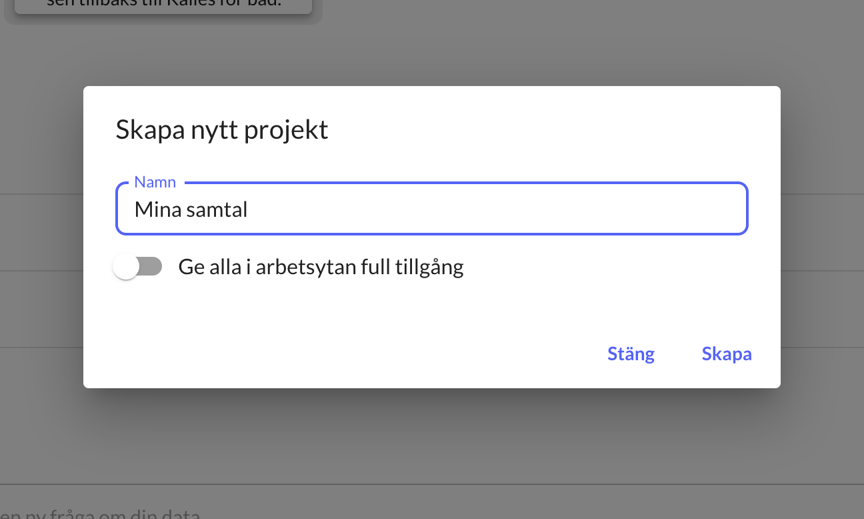

#### Dela mapp med chef/teamledare

Som backup kan en chef behöva komma åt dina filer för att hjälpa till med sammanfattningar ifall du blir sjuk eller av annan anledning inte hinner få ut din dokumentation innan transkriberingsfilen raderas i Klang. Gör så här för att lägga till en medarbetare:

Gå in i mappen

Klicka på länken/knappen *Bjud in* i övre högra hörnet.

Välj vilken användare du vill lägga till i fältet *Användare*

Ange att rollen ska vara *Redigerare*

Klicka *Bjud in.*

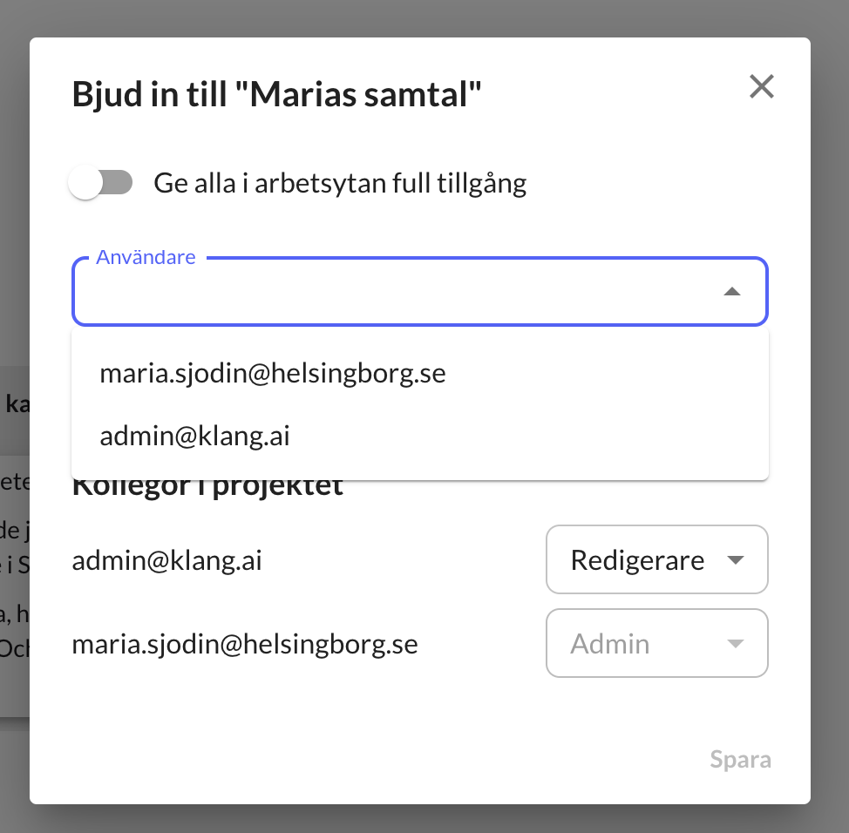

#### Spela in ett samtal

Logga in med ditt konto på <https://helsingborg.klang.ai/login>.

Starta transkribering genom **Ladda** **upp > Diktafon.** Eftersom Klang är en webbaserad tjänst kan du använda den både med mobiltelefon och dator.   
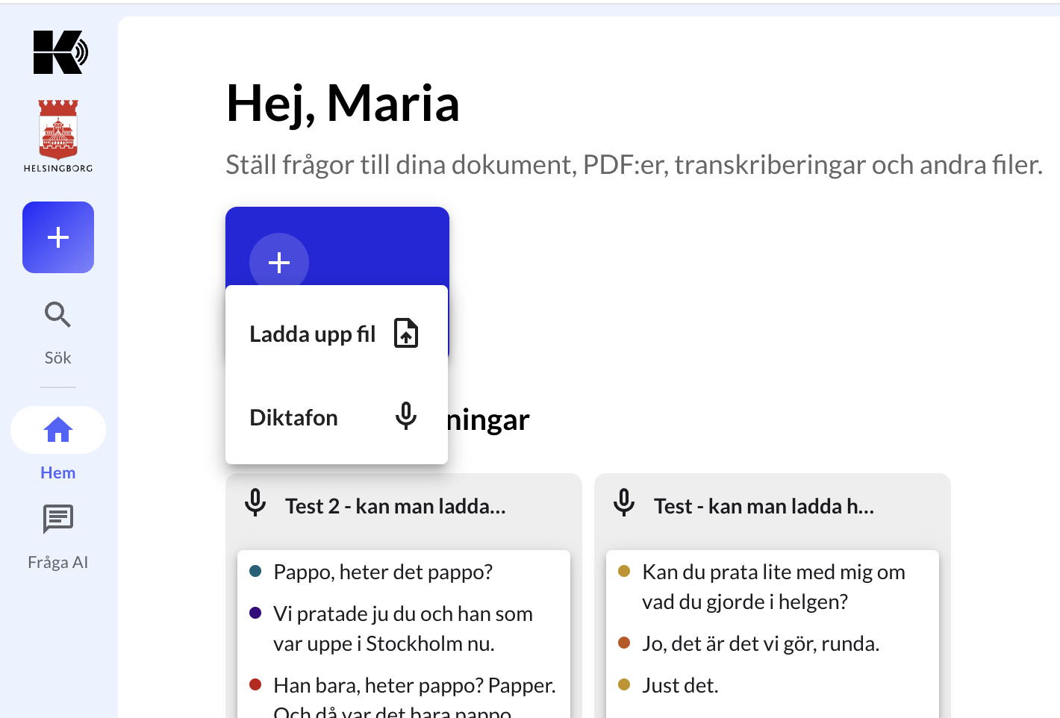

Skriv ett filnamn för transkriberingen. Välj ett namn som gör det enkelt för dig att hitta och förstå vilken transkribering som tillhör vilken invånare. Välj mapp där samtalet ska sparas.  
 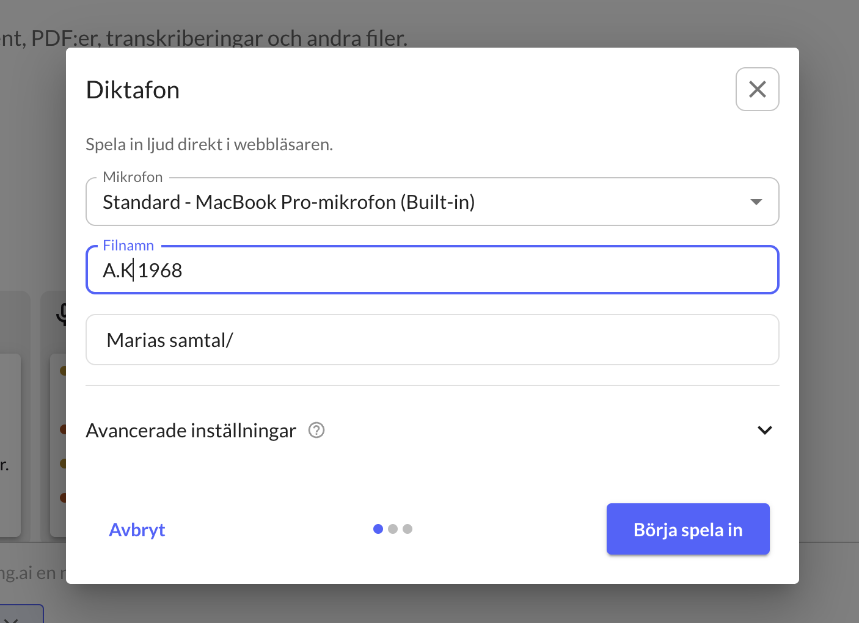

Under avancerade inställningar kan du ange hur många som kommer delta i mötet. Det kan underlätta identifieringen av olika röster. Ange antal talare om det är fler än 2-3 deltagare i samtalet som du ska spela in.

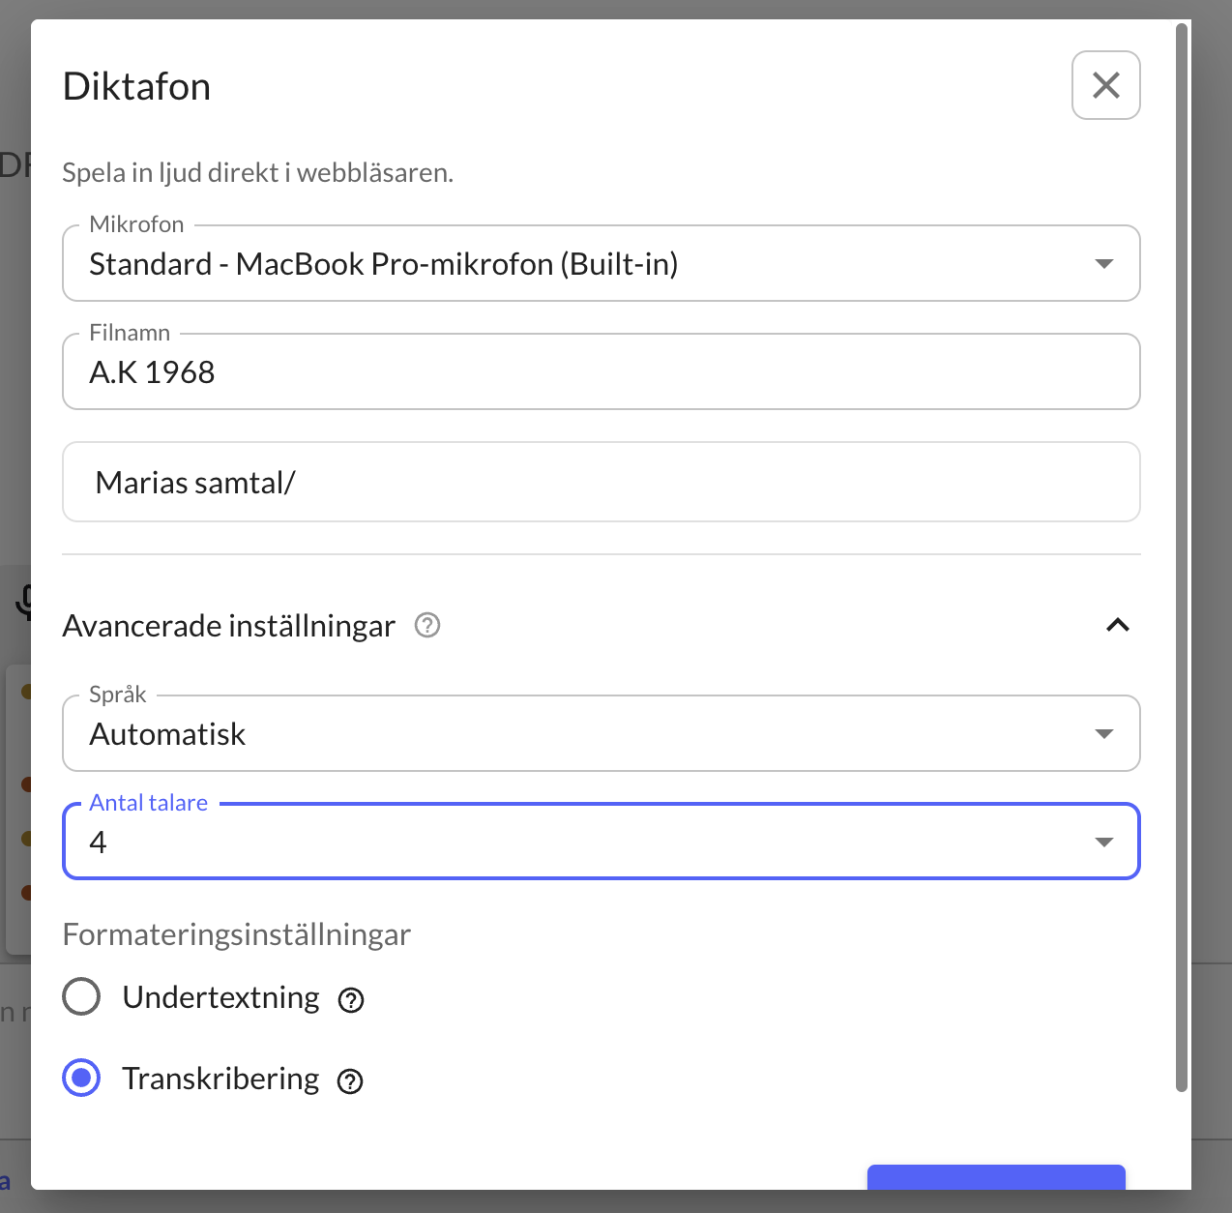

**Börja spela in**. Glöm inte informera invånaren att transkriberingstjänst används. (Se bilaga 2 för informationsmanus.)

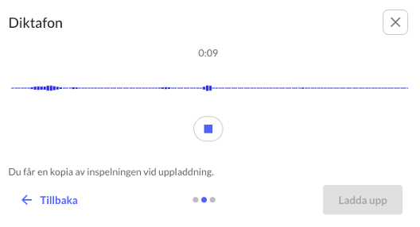

Stoppa inspelningen på stoppknappen när du är klar med samtalet. Välj **Ladda upp**.

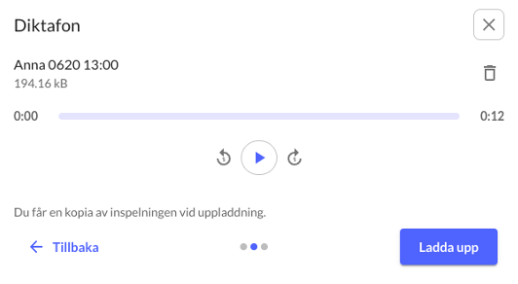   
  
Det tar en liten stund innan samtalet är transkriberat – status är då Behandlas. När filen är transkriberad kan du gå in och se transkriberingen och få hjälp med dokumentation.

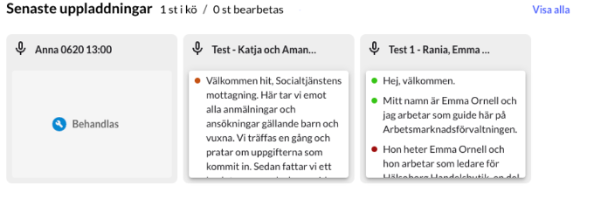

#### Skapa underlag för dokumentation

När transkriberingen är klar kan du se hela samtalet transkriberat på vänster sida av skärmen, och till höger finns sektionen **Fråga Klang.ai**. Under ”Fråga Klang.ai” analyserar Klang själv innehållet i samtalet och tar fram förslag på vilka typer av frågor som du kanske vill ställa till transkriberingsunderlaget för att få ut en representativ dokumentation av samtalet.   
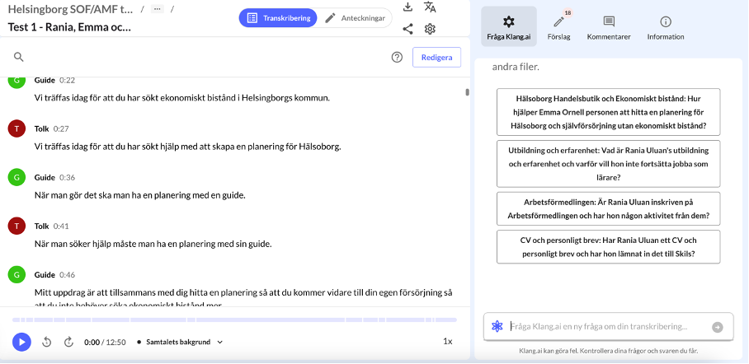

Om de föreslagna sammanfattningsfrågorna inte ger en tillräckligt bra bild av samtalet kan du själv ställa en fråga i promptfältet. Till exempel skulle en guide kunna skriva in prompten:

*”Dokumentera samtalet utifrån följande rubriker: Aktuell fråga, Samtycke, Språk, Familj, Arbete, Utbildning, Hälsa och socialt, Planering och uppföljning, Åtgärder och insatser, Ekonomi, Övriga kontakter.”*

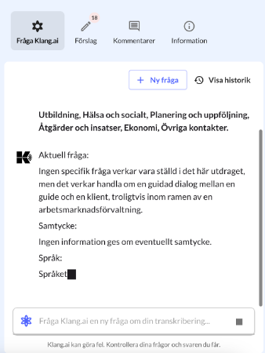

På det här viset kan du bearbeta transkriberingen och forma den till något som passar för din situation.

Andra exempel på prompts att använda är:

*“Beskriv utförligt Sarahs situation utifrån rubrikerna Anledning till ansökan, Hushåll, Boende, Ekonomi, Utbildning, arbete och hälsa”.*

*“Sammanfatta vilka råd Sarah fick under samtalet till en punktlista att använda för att hon ska kunna komma ihåg vad hon ska göra”.*

*”Sammanfatta samtalet utifrån rubrikerna: Hälsa (droger och psykiskt mående), Föräldrars mående, Nuvarande familjesituation, Relationer till föräldrar, Mat och rutiner”.*

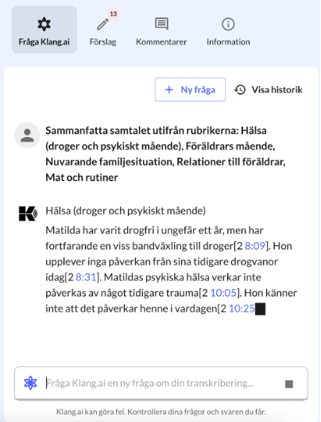

#### Justera sammanfattning

Den första sammanfattningen du får kanske inte är riktad till rätt person eller är i en form som du inte vill ha den i. Då kan du skriva in en ny prompt som gör att språket på sammanfattningen anpassas. Till exempel kan du byta ut tredjeformstilltal till du-tilltal genom att använda prompten:

*”Byt ut klientens namn till du. Texten ska vara riktad till klienten.”*

Eller kanske du vill att språket ska bli enklare och mindre formellt och då kan du testa prompten:  
 *”Använd ett språk som inte är formellt och som kan läsas av en 12-åring.”*

Våga testa och kom fram till vad som ger bra sammanfattningar och vad som gör dig mest effektiv. En stor del av pilottestet går ut på att lära oss hur vi bäst säger till Klang att forma dessa sammanfattningar och andra typer av texter som ger invånaren eller oss ett värde.

#### Hitta i transkriberingen

Ibland kan du behöva hitta tillbaka till en sekvens och lyssna för att vara säker på hur samtalet gick. Eller du kanske vill få en överblick över vilka ämnen ni pratat om vid samtalet. Under transkriberingen finns funktioner för att starta i gång och pausa det inspelade samtalet och du kan också få upp en innehållsförteckning över vilka ämnen som samtalet har handlat om.

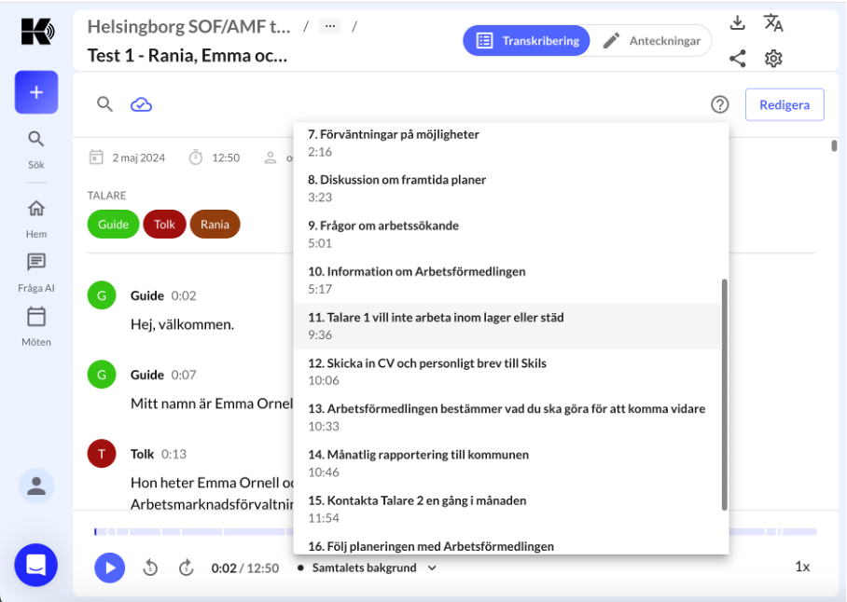

#### Rätta transkriberingen

Transkriberingen är inte felfri och vissa ord som används inom socialt arbete kan vara svåra för tjänsten att i ett första skede uppfatta korrekt. I Klang kan du göra rättningar i transkriberingen. Under fliken ”Förslag” ser du vilka förslag på rättningar som Klang har identifierat.   
  
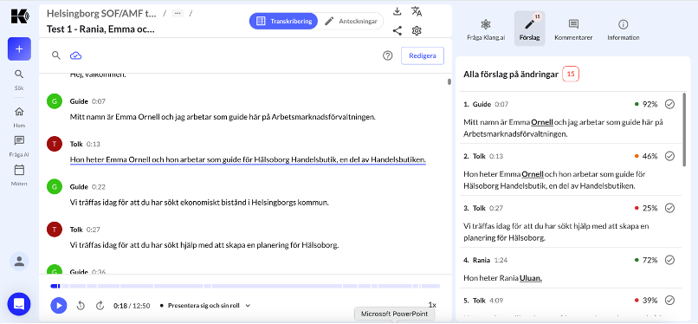

Klickar du på bocken för ett förslag kan du välja att godkänna en eller alla rättningar för samma ord.

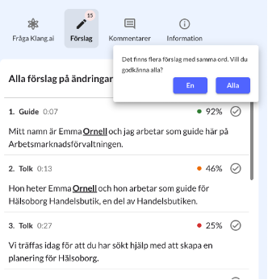

Ser du saker som behöver rättas som inte Klang har uppmärksammat trycker du på **Redigera.** Då kan du gå in och rätta saker i transkriberingen.  
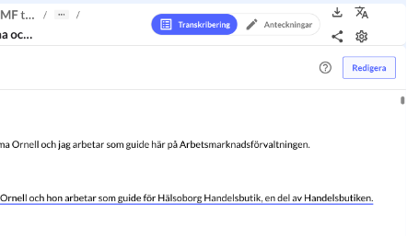**.** 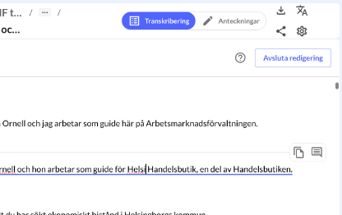

#### Dokumentera i verksamhetssystem

När du fått fram en sammanfattning av samtalet som du vill använda som dokumentation i ert verksamhetssystem kopierar du texten och klistrar in det i journalen eller motsvarande. Tänk på det som att Klang tar fram ett väl utvecklat utkast av samtalet som du sen gör rättningar på. Klang är inte felfri och du behöver själv läsa igenom dokumentationen för att verifiera att det blir korrekt. Du är ansvarig för all dokumentation som du lägger in i verksamhetssystemet.

#### Radera/Gallra transkribering

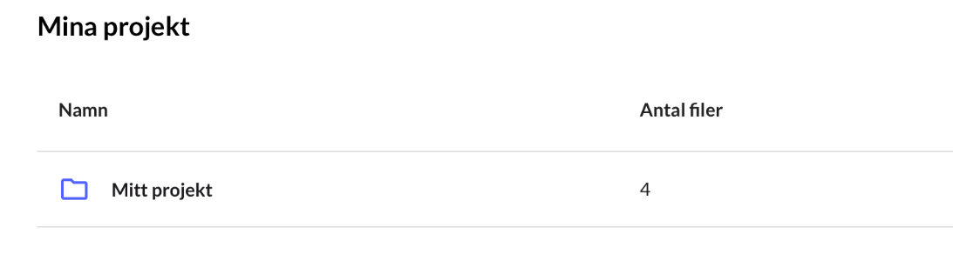

Dina transkriberingar och sammanfattningar finns under “Mina projekt”. Efter att du har fört in sammanfattningen i journalsystemet ska du gallra/radera både transkriberingen och sammanfattningen inom 48 timmar efter att du haft samtalet med klient.

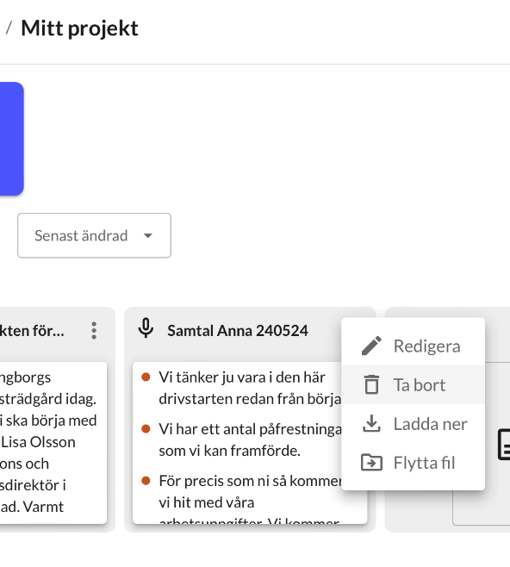

Ta bort hela filen genom att trycka på de tre prickarna och välj “ta bort”.

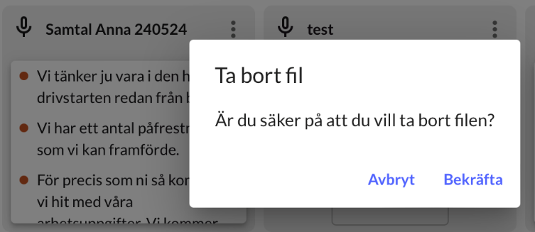

Bekräfta sedan borttagning av fil.

## Beskrivning av processen

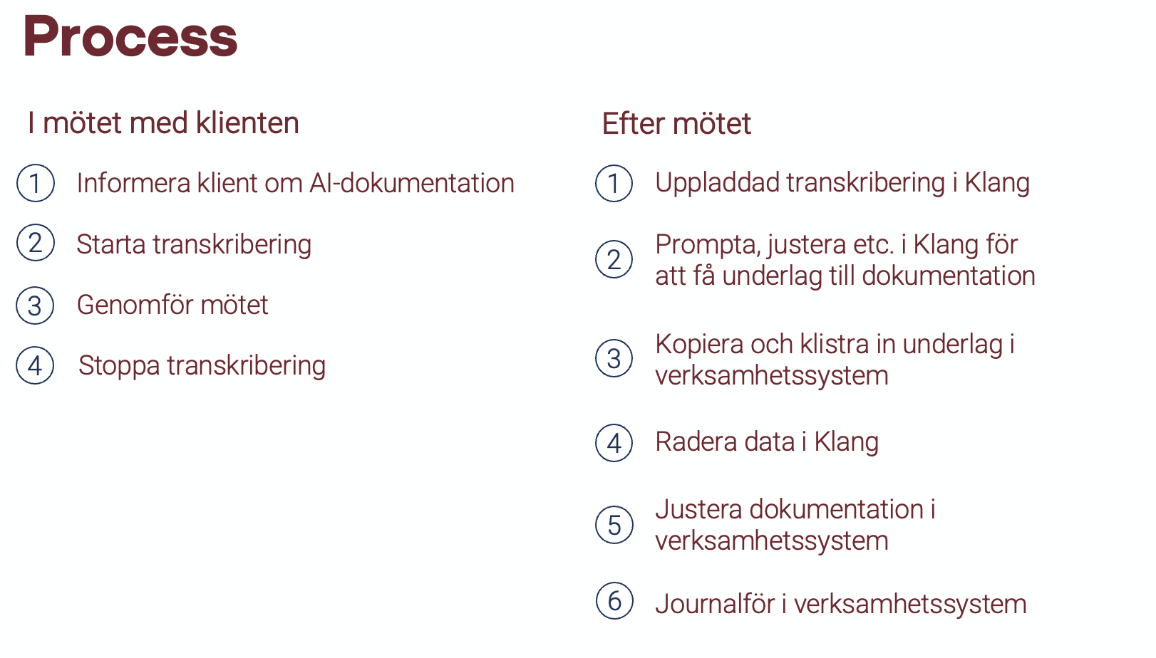

## Kontaktuppgifter till ansvariga och systemförvaltare

**Socialförvaltningen**

Jonas Lindelöf, digitaliseringsstrateg, systemförvaltare för Klang.ai, jonas.lindelof@helsingborg.se

Elin Schulze Jönsson, utredare, superuser och stöd i dokumentationsfrågor

Robin Larsson, utredare, superuser och stöd i dokumentationsfrågor

**Arbetsmarknadsförvaltningen**

Jonas Lindelöf, digitaliseringsstrateg, systemförvaltare för Klang.ai, jonas.lindelof@helsingborg.se

Oscar Lundström, superuser och stöd i dokumentationsfrågor, oscar.lundstrom@helsingborg.se

Emma Ornell, superuser och stöd i dokumentationsfrågor, emma.ornell@helsingborg.se

|  |  |
| --- | --- |
| Socialförvaltningen  Avdelning | Riktlinjer pilotprojekt  BLINK of an AI |

## Bilaga 1: Riktlinjer för användning av AI tal till text

**1. Ansvar för behandling och information**

Varje förvaltning ska utse en ansvarig person för behandlingen och hanteringen av information som transkriberas och sammanfattas av AI-tjänsten. Ansvarig person ska övervaka att alla riktlinjer och rutiner följs.

*Ansvarig Socialförvaltningen: Ulrika Skeppstedt*

*Ansvarig Arbetsmarknadsförvaltningen: Nadine Khalil*

**2. Inspelning av samtal**

Inspelning av samtal med brukare ska endast startas efter att brukaren har informerats och gett sitt samtycke.

Vid samtalets början ska handläggaren informera brukaren om att samtalet kommer att spelas in, varför inspelningen görs och hur inspelningen kommer att användas. Brukaren ska ha möjlighet att ställa frågor och ge sitt samtycke. Information kan ske muntligt eller skriftligt via dokumentet ”*Information om transkriberingstjänst till invånare”.*

Brukaren har alltid rätt att avstå från att bli inspelad.

**3. Användning av inspelningar**

Endast behörig personal som har fått utbildning i hur man hanterar inspelat material får tillgång till inspelningarna. Inspelningen som rör ett klientärende får enbart övervakas och nyttjas av aktuell handläggare och dennes närmaste chef(er).

Inspelningar får endast användas i de ärendetyper och processer där det förbättrar tjänstekvaliteten eller kan säkerställa korrekt dokumentation.

**4. Pseudonymisering av personuppgifter**

Personuppgifter i inspelat material ska pseudonymiseras så långt det är möjligt för att minska riskerna för integritetsintrång. Detta innebär att identifierande uppgifter ersätts med kodade värden som inte direkt kan kopplas till en individ utan ytterligare information. Handläggare är även ansvarig för att inte samla in mer personuppgifter än vad som är nödvändigt för samtalets innebörd.

**5. Handläggarens arbete med inspelat material**

Handläggare ska arbeta med det inspelade materialet enligt fastställda rutiner (se utbildningsmaterial Klang). Detta inkluderar att säkerställa att sammanfattningar och tjänsteanteckningar görs inom en angiven tidsram.

Om materialet inte bearbetas inom föreskriven tid kan det påverka ärendehanteringen negativt då transkriberingen och sammanfattningen kommer att raderas. Handläggare måste vara medvetna om vikten av att följa rutinerna för att undvika sådana konsekvenser.

Påminnelser kommer att sändas ut till handläggare och närmsta chef/teamledare i god tid inför radering av data för att säkerställa möjlighet till dokumentation i verksamhetssystemet.

**7. Uppföljning och radering**

Regelbundna kontroller ska genomföras för att säkerställa att tjänsteanteckningar upprättas innan tiden för radering av inspelningar löper ut.

Inspelningar ska raderas enligt fastställda tidsfrister och rutiner. Ingen mellanlagring i okontrollerade filformat får ske.

**8. Hantering av data**

Inspelat material får endast hanteras och lagras på ett säkert sätt. Klipp och klistra av data ska ske med försiktighet och endast inom säkra system som förvaltningen administrerar, tex verksamhetssystemet, där säker hantering av data sker.

## Bilaga 2 – Information om transkriberingstjänst

**Information om inspelning av samtal**

Vi vill berätta att vi kommer att börja använda en ny tjänst som spelar in våra samtal och sen hjälper oss sammanfatta samtalet. Det betyder att när vi pratar med dig, så kommer samtalet att spelas in och det vi säger kommer omvandlas till text.

**Varför gör vi detta?**

Vi gör detta för att vara säkra på att vi inte missar något viktigt som du säger. Det hjälper oss att ge dig bästa möjliga hjälp och stöd.

**Din säkerhet och integritet**

Vi vet att din integritet är viktig. I tjänsten är all data skyddad på ett säkert sätt. Ingen obehörig kan läsa eller lyssna på vad vi pratar om.

**Radering av data**

All data raderas så fort vi har skrivit in den i vårt system. Inga inspelningar eller texter sparas längre än nödvändigt.

Vi hoppas att denna nya tjänst gör att vi kan hjälpa dig ännu bättre.

**Vill du hjälpa oss förbättra arbetssättet?**

Vi vill höra vad du tycker om vår nya AI-tjänst. Skulle du vilja prata med oss om det? Om du lämnar ditt namn kan vi kontakta dig och prata mer.